浙江省高校教师教育理论培训考试报名流程
（仅供参考，以系统实际要求为准）

- 注册用户
登录网址：http://zjzx.zjnu.edu.cn/bm，登录系统后，点击首页上的“注册”按钮，进入注册信息页面，请如实填写各项信息，确认后提交即可完成“注册用户”环节。
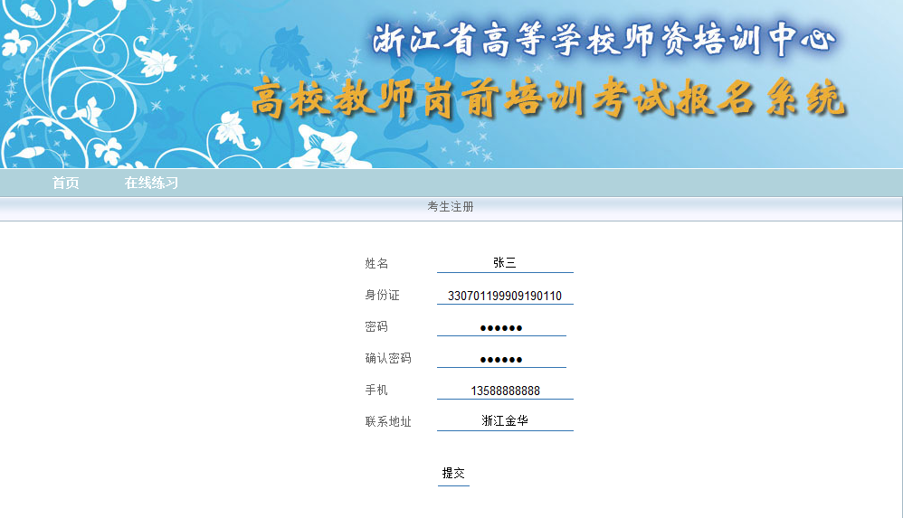

- 完善信息
为了保证报名信息准确，请在登录后选择“信息维护”完善您的个人信息，您需要准备一张个人正面照，建议分辨率为300*420。另外，请确保您的手机号码信息正确，以保证收到系统的提示短信。
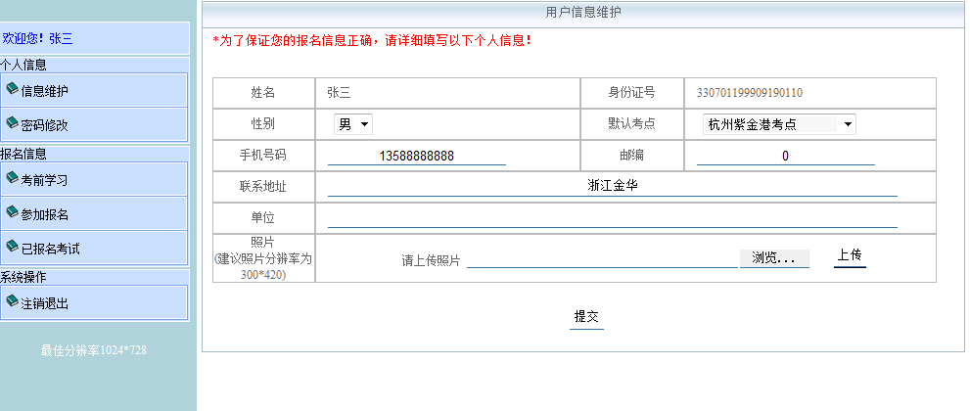

- 考前学习
在进行报名前，你需要进行考前视频学习。只有完成规定时间的学习内容后，您才能参加报名考试。您可以在“考前学习”内选择视频讲座进行学习，每次学习完成后，请点击“结束观看”按钮，否则不记录学习时间！
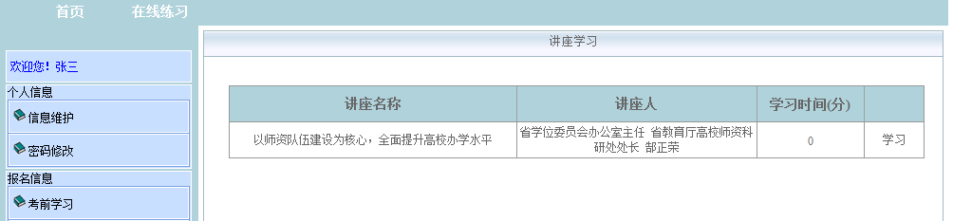
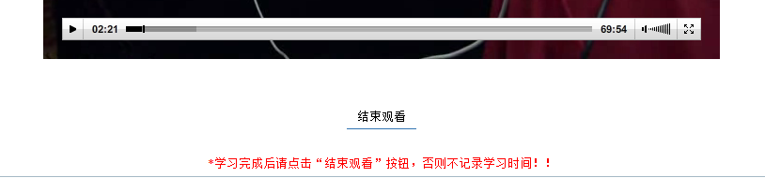

- 参加报名
学习完毕后，您可选择合适的考试时间地点在规定时间内进行报名。根据自己情况选择报考类型（首次考试/补考）及考试科目后确认信息即可完成报名。
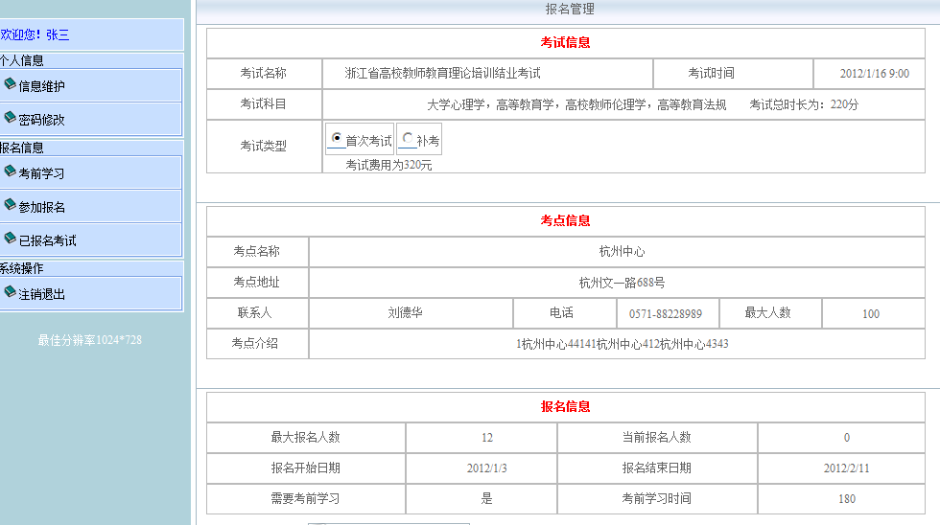

- 完成付款
报名结束后可立即付款，也可在“已参加报名”中选择该次报名后进行付款。付款请尽快完成，如再该期间报名人数已满，将无法进行付款，报名已将被取消。
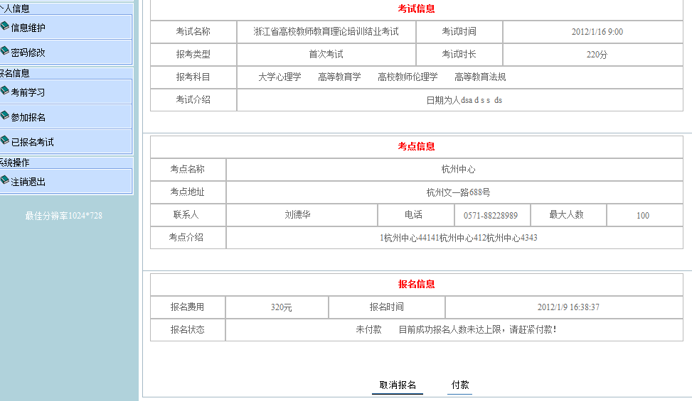

- 打印准考证
付款成功后可在“已参加报名”中选择该次报名后打印准考证。准考证文件类型为PDF文件，下载该文件可自行打印。
